- ejecución del programa base
- ejecución del programa optimizado
- memoria utilizada
- tiempo de procesamiento
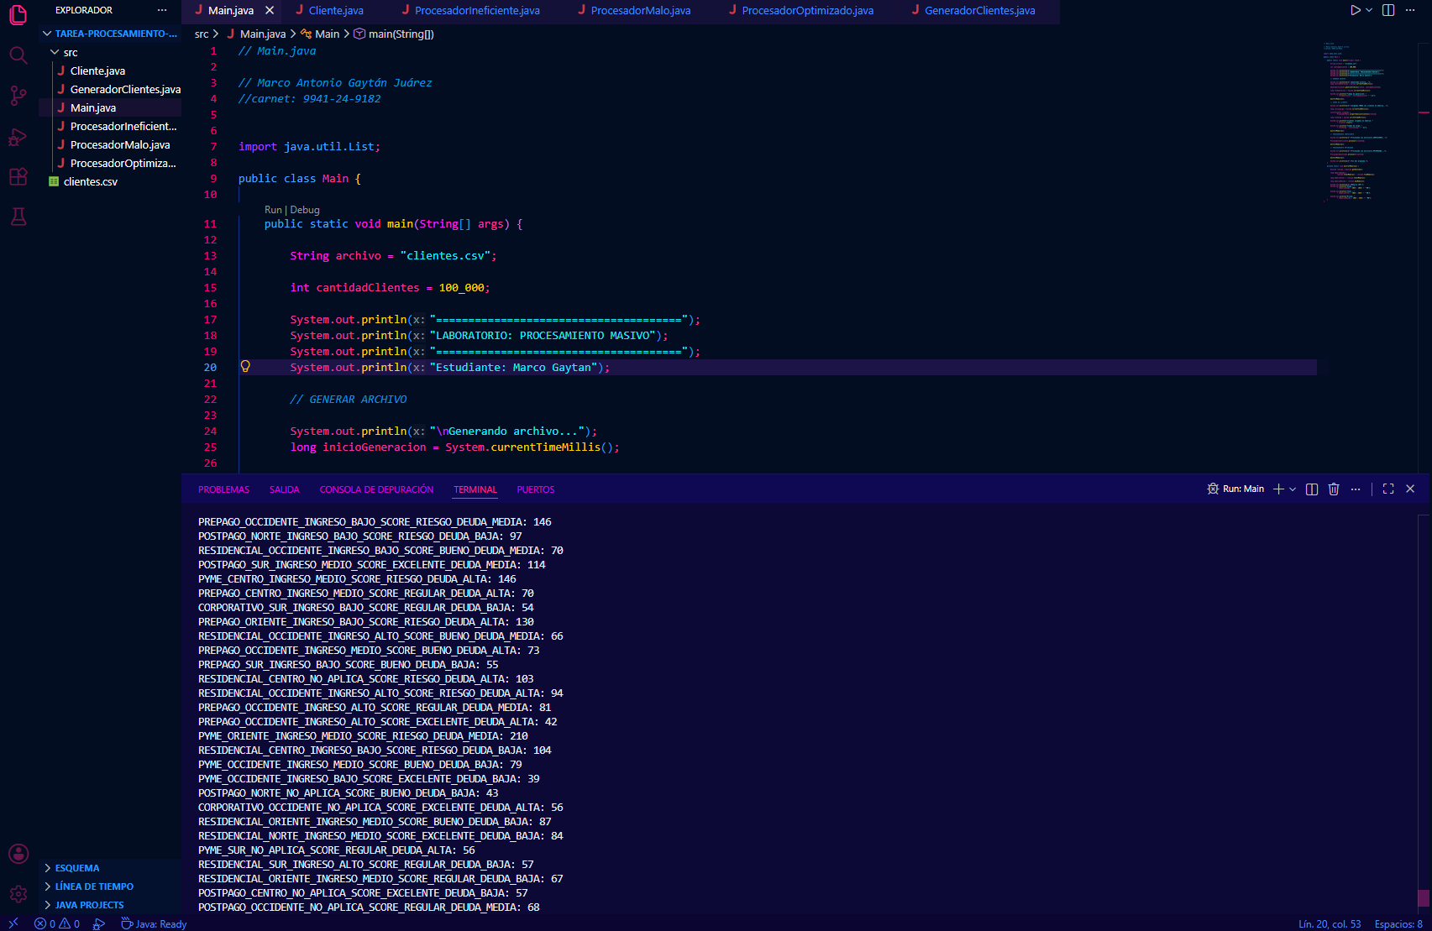
- nombre completo del estudiante visible en consola
